ZEBRA斑马扫描器 DS3608-DPM 扫描器如何设置最佳扫描效果

对常见于航空和汽车制造业——这些行业需要对所有组件进行端到端可追溯跟踪——的直接部件标识 (DPM) 进行高级采集。
斑马扫描器DS36X8-DPM特点和优势
捕获几乎所有类型的直接零件标记(DPM) 的1D/2D 条形码,
轻松读取最高密度的条形码
在任何情况下读取任何条形码
利用蓝牙4.0, 电池电量可进行多达100, 000次扫描 (仅限无绳)
有线和无线两种型号
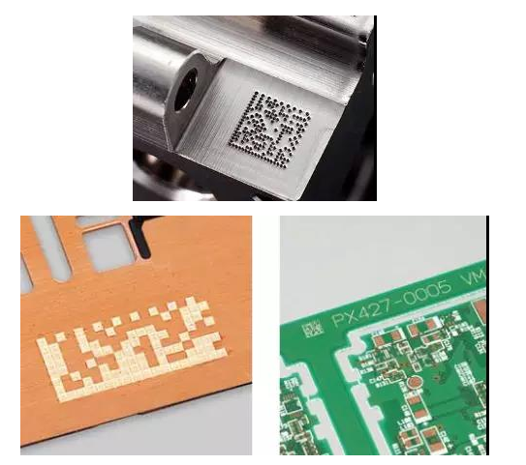
这些DPM条码扫描都不是问题
就让我来说是优化
一、 DPM 模式的选择
·禁用DPM模式 - 不进行特殊处理。
·DPM模式1 - 优化较小DPM条形码的解码性能，通常可在电子和医疗仪器上找到，特别是在光滑表面上。 这些条形码往往是激光蚀刻或直接印刷。
·DPM模式2 - 优化较大DPM条形码的解码性能，通常可在工业零件上找到，特别是在粗糙，颗粒或明显加工的表面上。 这些条形码往往是点状喷涂或激光蚀刻。
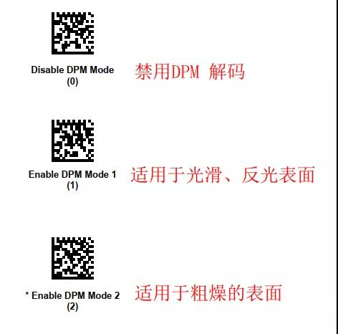
二、DPM照明控制
直接照明 - 扫描仪仅使用直接（白色）照明。 建议使用点状条形码，背景是绿色的，对比度小的条码。
将部件倾斜30度。间接照明 - 扫描仪仅使用（红色）照明。 建议与激光蚀刻棒一起使用在弯曲，粗糙，颗粒状，高反射，明显加工的表面或圆柱体上编码。
循环照明 - 扫描仪在直接和间接照明之间交替循环。 扫描仪启动使用上次成功解码时使用的照明。

